KST PÚCHOV VÁS POZÝVA

ZA FARBAMI JESENE ...
... pôjdeme tentoraz naraz do troch štátov na trojmedzie SK-A-HU.
Sobota 19.11.2016
Trasa : Rusovce - Gerulata – Čunovské jazerá – Čunovo – Trojmedzie ( SK-A-HU ) – Čunovo
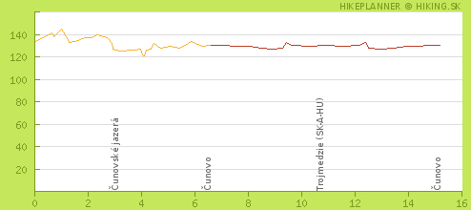
Dĺžka : cca 15 km, čas prechodu : cca 4 hod.
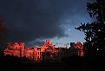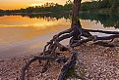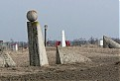
V prípade nepriaznivého počasia sa dovezieme až do Čunova a prejdeme sa na Trojmedzie a späť. Potom po dohode navštívime areál vodných športov v Čunove či galériu moderného umenia Danubiana alebo sa vrátime do Bratislavy a pozrieme si historické centrum mesta a bratislavské vianočné trhy, ktoré budú otvorené od 18.11.
Odchod z Púchova bude rýchlikom o 6:09 hod. Stretneme sa na žel.stanici v Púchove o 5:50 hod.
Predpokladaný návrat o 19:51.
Info.: V.Jadrníček – tel.: 0910784680
Ak Vás bude zaujímať :
http://www.bratislava-rusovce.sk/sk/gerulata---unesco/
http://www.panorama.sk/sk/sprievodca/trojmedzie/2199
http://www.cunovo.eu/slide-view/divoka-voda/
http://www.danubiana.sk/sk/danubiana-meulensteen-art-museum

